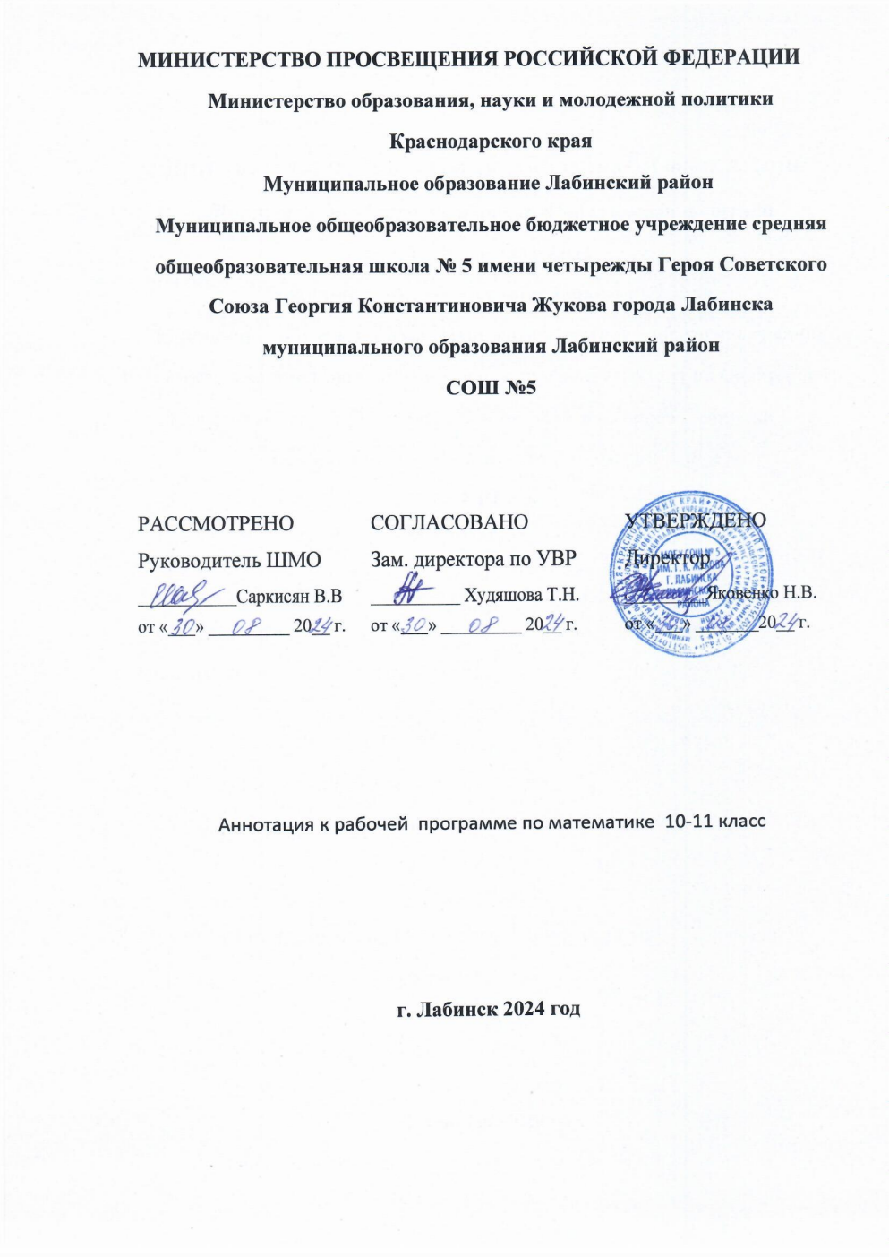

Аннотация к рабочей программе учебного предмета «Математика»

10 – 11 классы (базовый уровень)

2024-2025 учебный год

Программа по математике на уровне среднего общего образования разработана на основе ФГОС ООО с учетом современных мировых требований, предъявляемых к математическому образованию, и традиций российского образования. Реализация программы по математике обеспечивает овладение ключевыми компетенциями, составляющими основу для саморазвития и непрерывного образования, целостность общекультурного, личностного и познавательного развития личности обучающихся.

В программе по математике учтены идеи и положения концепции развития математического образования в Российской Федерации. В соответствии с названием концепции, математическое образование должно, в частности, предоставлять каждому обучающемуся возможность достижения уровня математических знаний, необходимых для дальнейшей успешной жизни в обществе. Именно на решение этой задачи нацелена программа по математике базового уровня.

Приоритетными целями обучения математике в 10 – 11 классах на базовом уровне являются:

- формирование центральных математических понятий (число, величина), геометрическая фигура, переменная, вероятность, функция, обеспечивающих преемственность и перспективность математического образования обучающихся;

- подведение обучающихся на доступном для них уровне к осознанию взаимосвязи математики и окружающего мира, понимание математики как части общей культуры человечества;

- развитие интеллектуальных и творческих способностей обучающихся, познавательной активности, исследовательских умений, критичности мышления, интереса к изучению математики;

- формирование функциональной математической грамотности: умения распознавать математические аспекты в реальных жизненных ситуациях и при изучении других учебных предметов, проявления зависимостей и закономерностей, формулировать их на языке математики и создавать математические модели, применять освоенный математический аппарат для решения практико – ориентированных задач, интерпретировать и оценивать полученные результаты.

Основными линиями содержания математики в 10 – 11 классах являются: «Числа и вычисления», «Алгебра»(«Алгебраические выражения», «Уравнения и неравенства»), «Начала математического анализа», «Геометрия»(«Геометрические фигуры и их свойства», «Измерение геометрических величин»), «Вероятность и статистика».

В соответствии с ФГОС ООО математика является обязательным предметом на данном уровне образования. Настоящей программой предусматривается изучение учебного предмета «Математика» в рамках трех учебных курсов: «Алгебра и начала математического анализа», «Геометрия», «Вероятность и статистика».

Реализуемые УМК: Алгебра и начала математческого анализа. 10-11 классы. Учебник (базовый и углубленный уровни) Ю.М.Колягин и др. М.Просвещение 2018; Геометрия, 10-11, Л.С.Атанасян и др. М.Просвещение, 2014.

Общее число часов, рекомендованных для изучения математики в 10 классе – 170 часов, в 11 классе – 170 часов.